船 夫 与 哲 学 家

来源：心灵鸡汤 发布时间：2017-05-16
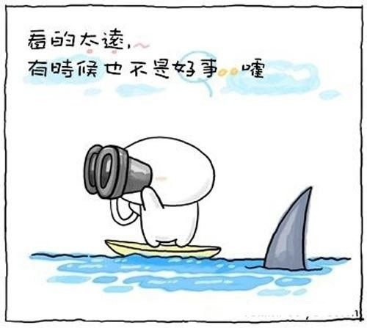
一个船夫在湍急的河中驾驶小船，船上坐着一位哲学家。
哲学家问船夫：“你懂数学吗?”
船夫说：“不懂。”
“你的生命价值失去1/3。”哲学家说。
“那你懂哲学吗?”
“更不懂。”
“那你的生命失去了1/2。”
正当哲学家与船夫继续交谈时，一个巨浪把船打翻了，哲学家掉到了河里。这时，船夫问：
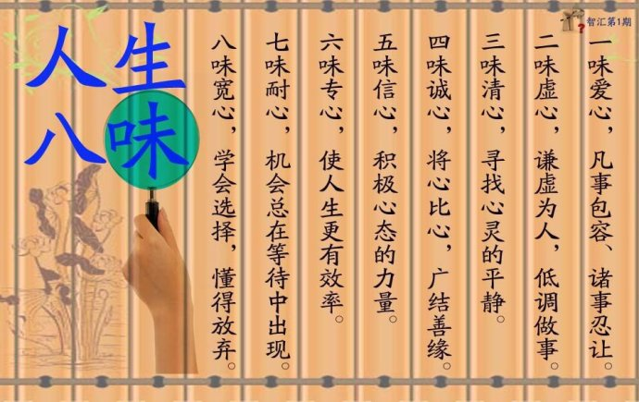
“你会游泳吗?”
哲学家喊到：“不会，不会。”
船夫说：“那你的生命价值就失去了全部。”
小故事大道理：实践是认识的最终目的，是检验认识正确与否的唯一标准。这就要求人们把读书和参加社会实践有机地结合起来，善于把书本知识转化为实践能力。 一个人在文凭上体现的生命价值与在社会实践中体现的生命价值相比是微不足道的。我们只有把学习间接经验与获得直接经验相结合，通过与群众的实践相结合，熟悉人民群众，积累实践经验，才能全面地认识自己，克服自身的缺陷和弱点。
推荐人：周灵姗（读者服务部）

